**Маңғыстаулық егіншілерге**

**мемлекеттен қолдау қажет**

23.08.2023

**Мәжіліс депутаты Еділ Жаңбыршин Маңғыстау облысы Қарақия ауданында егінмен айналысатын шаруа қожалықтары иелерімен кездесті.**

Қарақия ауданында 416 шаруашылық болса, оның 41-і егінмен айналысады. Маңғыстаулық егіншілер бәрін өсіруге дайын, тек мемлекеттен қолдау керек дейді. Бүгінгі кездесуге келген егіншілер осындай ұсыныстарын жеткізді.

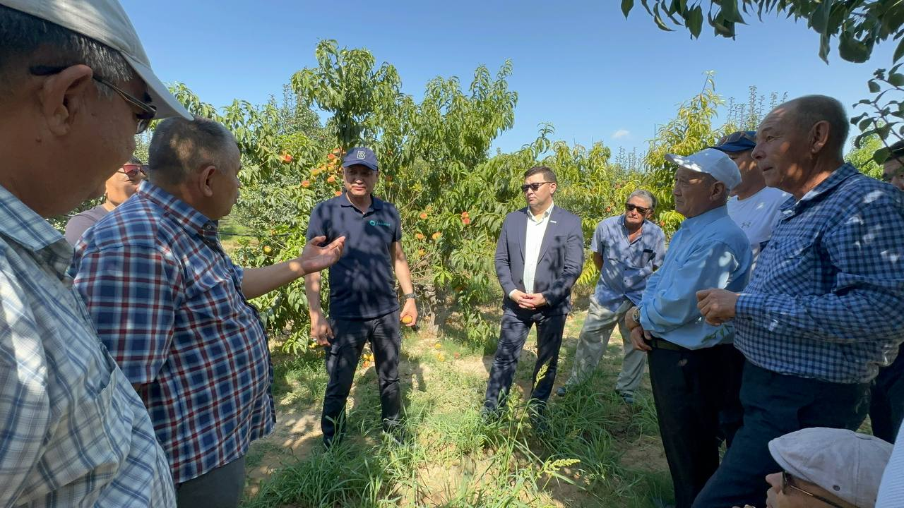

Егін шаруашылығында тамшылатып суару әдісіне субсидия қарастырылған. Алайда қарақиялық диқандар оны алмаған. Егін өсіру үшін құнарлы жер, тұщы су, электр энергиясы және түрлі тыңайтқыш керек. Егіншілер осыған да субсидия бөлуді сұрап отыр.

*– Тұрақты өнімді өткізетін жер жоқ. Диқандардан арзан бағада алып, қымбатқа сатады. Өтпей қалса, шіріген жемісті қайта тапсырады. Одан бізге не пайда? 20-30 теңге қосса, халыққа да пайда әрі жылдам өтер еді. Егінмен айналысу оңай шаруа емес. Өздері егеді, өздері тереді. Егін шаруашылығына ешкім келгісі келмейді. Жұмыс күші мәселесі де өзекті болып отыр, –* дейді диқан Бауыржан Тулепов.

Қарақиялық диқандар жеміс-жидектер мен көкөністер өсіреді. Бұл орайда осы салаға қолдауды арттырса деген ниетте.

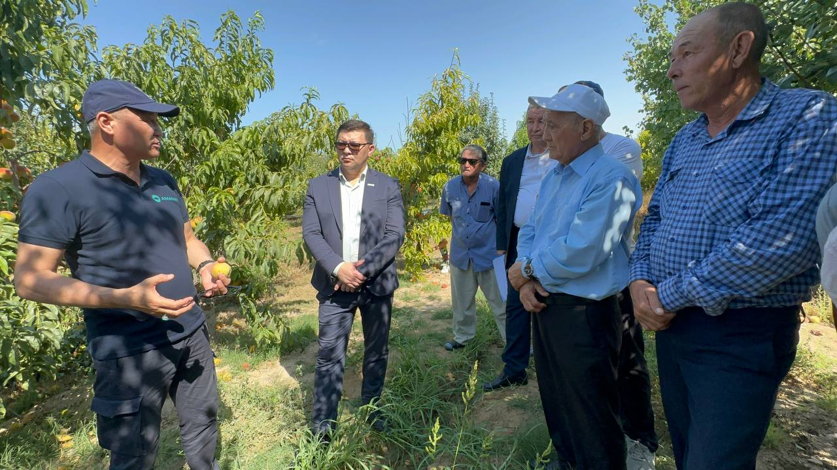

*– Азық-түліктің 70-80 пайызы сырттан келеді. Соған қарамастан диқандар Қарақия ауданында егін егіп, түрлі өнім алып отыр. Олардың ұсыныс-пікірлерін, уәждерін тыңдап, мәселелерін көзбен көрдік. Енді шешу жолдарын бірге қарастыратын боламыз,* – деді Е.Жаңбыршин.